Nội dung | Kết quả
Tổng thời gian thực hiện bài thực hành trung bình (1) | 4 ngày
Link Video thực hiện (2)  (nếu có) | https://drive.google.com/drive/folders/17XhVaLI6TQBcKGBnVVvKsOf-iGDCXaqk
Ý kiến (3) (nếu có)
+ Khó khăn
+ Đề xuất …
Điểm tự đánh giá (4) | 9/10
(*): phần (1) và (4) bắt buộc thực hiện.

Họ và tên | MSSV
Đặng Hoàn Tiến | 25521848

GVHD: Phan Trung Phát
Lớp: IT005.R19.1
TÊN BÀI THỰC HÀNH
1
ĐÁNH GIÁ KHÁC (*):
Task 1: Mở đầu về Mạng máy tính
1.1 Kể tên các loại thiết bị liên quan đến Mạng mà bạn biết hoặc đang sư dụng( kèm ảnh minh họa)

- Một số loại thiết bị liên quan đến mạng: lapop, router, hub, switch,..
- Một số ảnh minh họa:
Router | Laptop | Hub | Switch
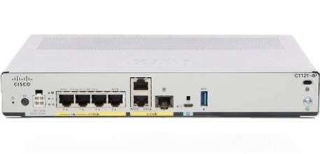 | 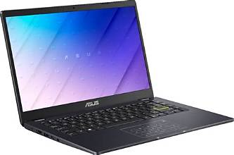 | 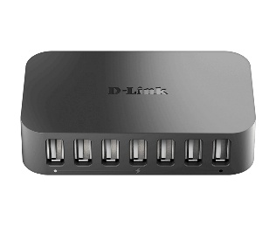 | 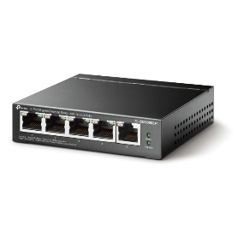

1.2 Những vấn đề có thể xảy ra nếu không có kết nối Internet 5 phút?
- Về mặt giải trí và chơi game: Nếu đang ở trong một trận đấu xếp hạng Liên Quân căng thẳng, việc rớt mạng đột ngột sẽ khiến người chơi bị văng khỏi hệ thống, mất điểm xếp hạng hoặc hỏng trải nghiệm giải trí.
- Về doanh nghiệp và các tập đoàn: Các hệ thống giao dịch tài chính, chứng khoán hoặc các sàn thương mại điện tử như Shoppe, Lazada, … bị đình trệ có thể gây thiệt hại lớn về doanh thu. Các cuộc họp trực tuyến quan trọng với đối tác kinh doanh cũng sẽ bị đứt đoạn, gây gián đoạn quy trình làm việc.
-Về Làm việc nhóm trực tuyến: Mất đồng bộ dữ liệu tạm thời khi các thành viên đang cùng nhau thực hiện đồ án, chỉnh sửa file báo cáo hay thiết kế chung trên các nền tảng như Canva.
1.3 Mục tiêu về kiến thức sau khi hoàn thành môn học Nhập môn Mạng máy tính của bạn là gì?
- Hiểu rõ kiến trúc, chức năng và nguyên lý hoạt động của các tầng trong mô hình mạng tiêu chuẩn.
- Hiểu rõ về địa chỉ IP, cấu hình các thiết bị mạng cơ bản (Router, Switch) và bấm cáp mạng để thiết lập một mạng LAN hoàn chỉnh.
- Xây dựng tư duy hệ thống mạng để làm tiền đề cho các môn học nâng cao sau này như lập trình mạng, phát triển hệ thống nhúng IoT.

Task 2: Làm quen với Wireshark và thử nghiệm bắt gói tin trong mạng.

Câu hỏi 1: Tổng thời gian bắt gói tin đối với website đã thử nghiệm và tổng số gói tin bắt được là bao nhiêu?
Minh chứng:
- Tổng thời gian bắt gói tin đối với website đã thử nghiệm là 12.830169 s.
- Có tổng 17084 gói tin bắt được.
Giải thích:
Để xem được tổng số gói tin và tổng thời gian bắt, trước tiên ta cần đảm bảo không áp dụng bất kỳ bộ lọc nào để phần mềm hiển thị toàn bộ dữ liệu. Tiếp theo, ta cuộn xuống dòng cuối cùng của danh sách các gói tin mà Wireshark bắt được.
-Cột "No." cho biết số thứ tự của các gói tin, do đó giá trị "No." ở dòng cuối cùng chính là tổng số gói tin đã bắt được.
-Cột "Time" mặc định hiển thị khoảng thời gian tính bằng giây kể từ khi chương trình bắt đầu bắt gói tin, do đó giá trị "Time" ở dòng cuối cùng sẽ cho ta biết tổng thời gian diễn ra của toàn bộ quá trình.

Câu hỏi 2: Trong các gói tin bắt được, có tổng cộng bao nhiêu gói tin HTTP?
Minh chứng: 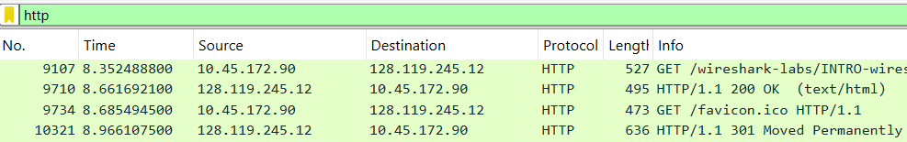
Trong tổng số gói tin bắt được có tổng cộng 4 gói tin HTTP
Giải thích:
Để xác định chính xác số lượng gói tin HTTP, ta nhập cú pháp http vào thanh công cụ lọc hiển thị (packet-display filter) của Wireshark và nhấn Enter để áp dụng. Kết quả màn hình lúc này chỉ còn hiển thị danh sách gồm đúng 4 gói tin sử dụng giao thức HTTP (gồm các gói tin mang số thứ tự 9107, 9710, 9734 và 10321).

Câu hỏi 3: Liệt kê ít nhất 5 giao thức khác nhau xuất hiện trong cột giao thức (Protocol) khi không áp dụng bộ lộc “http” khi truy cập website. Tìm hiểu trên Internet và mô tả ngắn gọn chức năng chính của các giao thức đó.

Minh chứng:
Có các giao thức như: MDNS, ICMPv6, LLMNR, UDP, NBNS, TCP, TLSv1.2, HTTP.

Giải thích:
- MDNS (Multicast DNS): Giao thức phân giải tên miền đa hướng, giúp các thiết bị phần cứng trong cùng một mạng nội bộ (LAN) tự động tìm kiếm, phân giải tên miền của nhau và kết nối mà không cần cấu hình máy chủ DNS trung tâm.
- ICMPv6 (Internet Control Message Protocol cho IPv6): Chức năng chính là gửi các thông báo lỗi và thông tin hoạt động của mạng (ví dụ như thực thi lệnh ping để kiểm tra kết nối mạng), hỗ trợ định tuyến và khám phá các thiết bị lân cận (Neighbor Discovery) trong hệ thống mạng IPv6.
- LLMNR (Link-Local Multicast Name Resolution): Giao thức phân giải tên miền cục bộ (thường gặp trên hệ điều hành Windows), hoạt động tương tự MDNS, giúp các máy tính trong cùng mạng LAN tìm thấy địa chỉ IP của nhau khi máy chủ DNS gặp sự cố.
- UDP (User Datagram Protocol): Giao thức Giao vận không kết nối. Khác với TCP, UDP ưu tiên tốc độ truyền tải nhanh do bỏ qua các bước kiểm tra lỗi và xác nhận nhận dữ liệu, thường dùng trong truyền phát video trực tiếp (streaming), gọi thoại hoặc truy vấn DNS.
- NBNS (NetBIOS Name Service): Giao thức dịch vụ tên của hệ thống NetBIOS, có nhiệm vụ ánh xạ (chuyển đổi) tên máy tính thành địa chỉ IP tương ứng, chủ yếu phục vụ cho việc chia sẻ file và máy in trong các mạng cục bộ Windows.
- TCP (Transmission Control Protocol): Giao thức cốt lõi ở tầng Giao vận, thiết lập kết nối tin cậy thông qua cơ chế bắt tay 3 bước. Nó đảm bảo dữ liệu được gửi đến đích đúng thứ tự, đầy đủ và không bị mất mát thông qua cơ chế báo nhận (ACK).
- TLSv1.2 (Transport Layer Security phiên bản 1.2): Giao thức bảo mật, thực hiện chức năng mã hóa dữ liệu trên đường truyền để đảm bảo quyền riêng tư và tính toàn vẹn dữ liệu (khi kết hợp với HTTP sẽ tạo thành giao thức HTTPS an toàn).
- HTTP (HyperText Transfer Protocol): Giao thức truyền tải siêu văn bản, có chức năng giao tiếp và truyền tải dữ liệu (văn bản, hình ảnh, HTML...) giữa máy chủ web (Web Server) và trình duyệt của người dùng.

Câu hỏi 4: Xác định gói tin HTTP GET đầu tiên gửi đến website đã thử nghiệm. Cho biết gói tin này cơ bản dùng để làm gì?

Minh chứng: 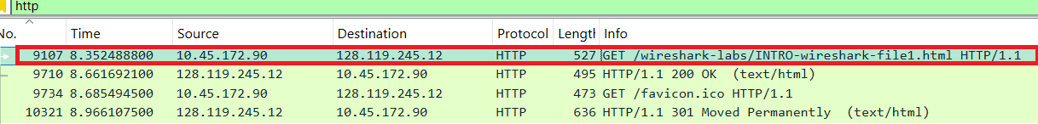

-Xác định gói tin HTTP GET đầu tiên : là gói tin có

+Số thứ tự (No.) 9107
+Thời điểm(Time) 8.3524888 s
-Mục đích cơ bản của gói tin:
Gói tin này được trình duyệt trên máy khách gửi đến máy chủ mạng nhằm yêu cầu tải nội dung của tập tin web có đường dẫn /wireshark-labs/INTRO-wireshark-file1.html về máy tính để hiển thị trang web cho người dùng

Giải thích:
-Về cách xác định: Dựa vào hình ảnh minh chứng sau khi đã áp dụng bộ lọc http, ta quan sát dòng đầu tiên trên cùng của danh sách. Gói tin này mang số thứ tự 9107 và có cột Info bắt đầu bằng chữ GET, cho thấy đây chính là gói tin HTTP GET đầu tiên được gửi đi.
-Về chức năng: Trong cột Info, lệnh GET đi kèm với đường dẫn chỉ định /wireshark-labs/INTRO-wireshark-file1.html và phiên bản giao thức HTTP/1.1. Theo chuẩn của giao thức HTTP, phương thức GET được máy khách sử dụng để truy xuất và yêu cầu máy chủ trả về một tài nguyên cụ thể (ở đây là tập tin HTML của trang web).

Câu hỏi 5: Xác định gói tin phản hồi của gói tin HTTP GET câu 4, thông tin nào xác định điều đó?

Minh chứng:
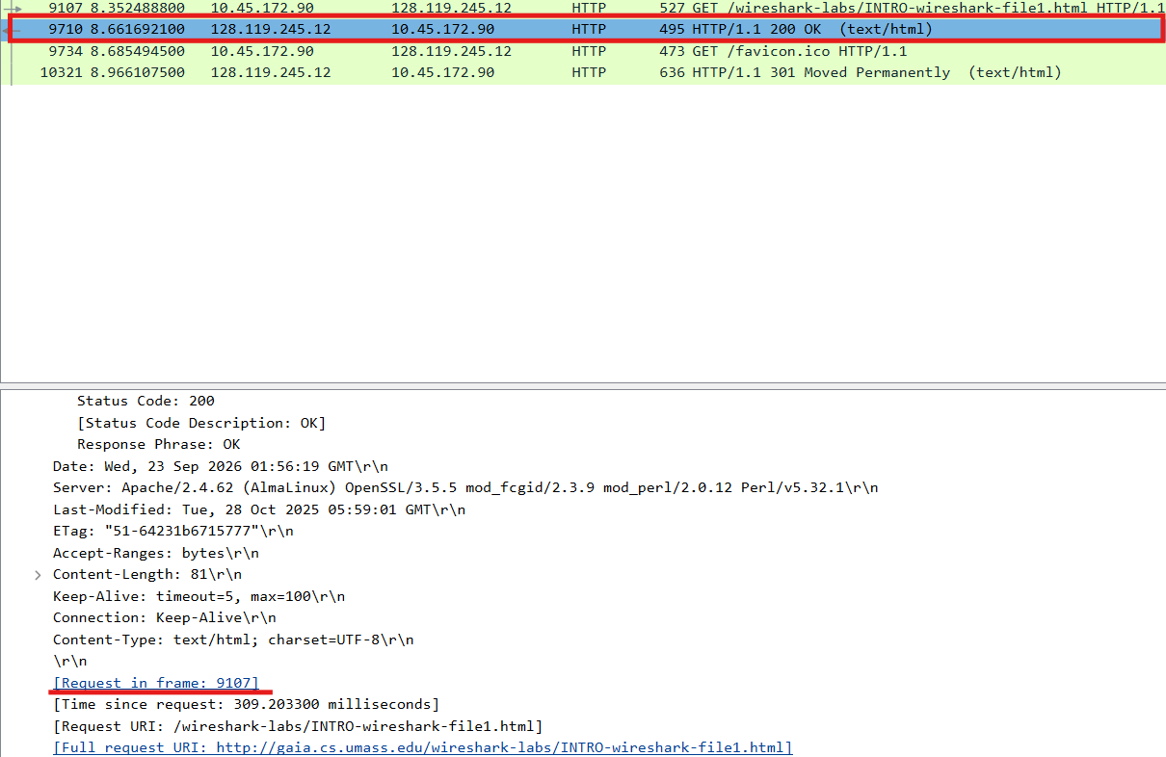

-Xác định gói tin phản hồi của HTTP GET đầu tiên : là gói tin có

+Số thứ tự (No.) 9710
+Thời điểm(Time) 8.6616921 s

Giải thích:
Các thông tin xác định điều đó:
1.Thông tin liên kết trực tiếp của Wireshark ([Request in frame: 9107]):
Trong khung Packet Details, Wireshark hiển thị [Request in frame: 9107] (đã được gạch chân đỏ trong ảnh). Chỉ rõ gói tin 9710 là phản hồi trực tiếp cho yêu cầu ở gói 9107.
2.Địa chỉ IP nguồn và đích:
Gói 9107 (Request): Gửi từ 10.45.172.90 đến 128.119.245.12.
Gói 9710 (Response): Gửi ngược lại từ máy chủ 128.119.245.12 về máy khách 10.45.172.90.
3.Dòng Status Code:200 và Response Phrase: OK cho biết máy chủ đã xử lý thành công yêu cầu HTTP GET và gửi lại dữ liệu.
4.Đường dẫn tài nguyên khớp nhau ([Request URI]):
Mục [Request URI: /wireshark-labs/INTRO-wireshark-file1.html] xác nhận phản hồi này dành cho đúng trang web mà gói 9107 đã yêu cầu.

Câu hỏi 6: Tính thời gian từ khi gói tin HTTP GET đầu tiên được gửi cho đến khi có gói tin phản hồi HTTP 200 OK đối với website đã thử nghiệm. (mặc định, giá trị các t thời gian (Time) trong packet-listing window là khoảng thời gian tính bằng giây kể từ khi chương trình Wireshark bắt đầu bắt gói tin).

Minh chứng:
Thời gian phản hồi là 0.3092033 giây.

Giải thích:
-Thời điểm gửi gói tin HTTP GET đầu tiên (gói 9107): 8.3524888 giây.
-Thời điểm nhận gói tin phản hồi HTTP 200 OK (gói 9710): 8.6616921 giây.
->Như vậy thời gian phản hồi = 8.6616921 - 8.3524888 =0.3092033 giây
-Trong phần khung chi tiết gói tin (Packet Details) của gói 9710 ở câu 5, phần mềm Wireshark cũng đã tự động tính toán sẵn con số này:
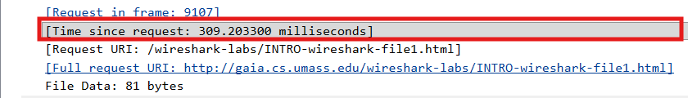

Câu hỏi 7: Nội dung hiển thị trên trang web gaia.cs.umass.edu “Congratulations! You've downloaded the first Wireshark lab file!”
có nằm trong các gói tin HTTP bắt được hay không? Nếu có, hãy tìm và xác định vị trí của nội dung này trong các gói tin bắt được.

Minh chứng: 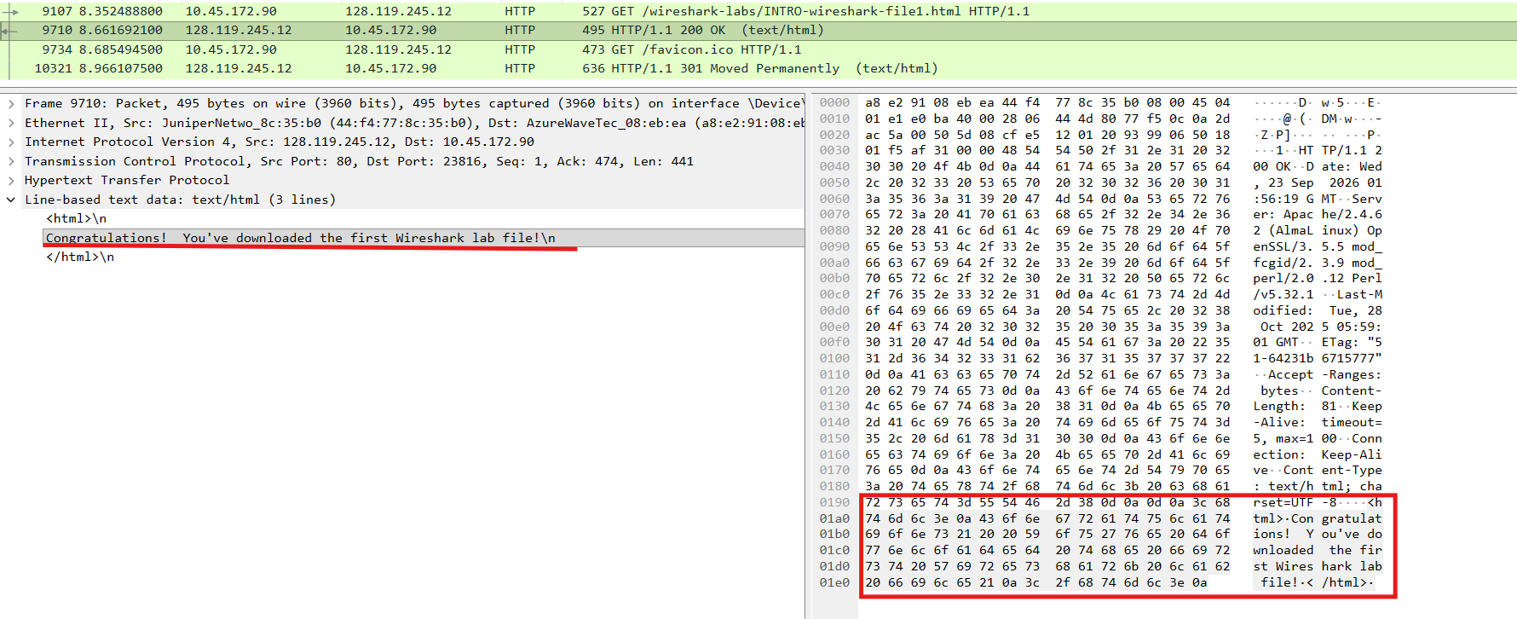

-Có, nội dung trên hoàn toàn có nằm trong các gói tin HTTP bắt được.

Giải thích:
-Xác định vị trí cụ thể trong gói tin:
1.Gói tin chứa nội dung:
Gói tin số 9710 (Thông điệp phản hồi HTTP/1.1 200 OK (text/html) từ máy chủ 128.119.245.12 gửi về máy khách).
2.Vị trí trong Packet Details Window:
Nằm ở phần dưới cùng tại mục Line-based text data: text/html (3 lines).
Đây chính là phần thân (HTTP Response Body) chứa toàn bộ mã nguồn HTML của trang web.
3.Dòng văn bản cụ thể:
Nội dung câu chào xuất hiện ngay ở dòng thứ 2 bên trong cặp thẻ <html>...</html>:
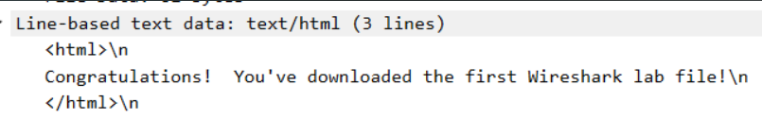

Câu hỏi 8: Hãy tìm hiểu về định dạng của địa chỉ IP và thử phỏng đoán địa chỉ IP của gaia.cs.umass.edu là gì? Địa chỉ IP của máy tính đang sử dụng là gì?

Minh chứng: 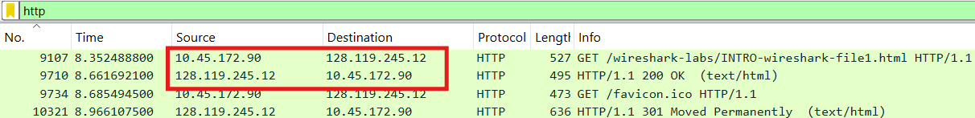
-Định dạng của địa chỉ IP (IPv4):
+Địa chỉ IPv4 chuẩn gồm 32 bit nhị phân, được chia thành 4 nhóm (mỗi nhóm 8 bit hay 1 byte, gọi là octet), phân cách nhau bằng dấu chấm (.).
+Giá trị thập phân của mỗi octet nằm trong khoảng từ 0 đến 255.
+Định dạng tổng quát: A.B.C.D (Ví dụ: 128.119.245.12).
- Địa chỉ IP của server gaia.cs.umass.edu: 128.119.245.12
- Địa chỉ IP của máy tính đang sử dụng: 10.45.172.90

Giải thích:
Địa chỉ IP của server gaia.cs.umass.edu:
-Địa chỉ IP: 128.119.245.12.
-Căn cứ xác định:
+Trong gói tin HTTP GET số 9107 gửi đến đường dẫn trang web, 128.119.245.12 xuất hiện ở cột Destination (địa chỉ IP đích).
+Trong gói tin phản hồi HTTP 200 OK số 9710, địa chỉ này nằm ở cột Source (máy chủ gửi nội dung về).
Địa chỉ IP của máy tính đang sử dụng:
-Địa chỉ IP: 10.45.172.90.
-Căn cứ xác định:
+Trong gói tin số 9107, 10.45.172.90 nằm ở cột Source (máy tính đang sử dụng đóng vai trò Client chủ động phát thông điệp yêu cầu).
+Ở gói tin phản hồi số 9710, địa chỉ này nằm ở cột Destination (máy tính nhận dữ liệu trả về từ máy chủ).

Câu hỏi 9: Từ các nội dung trên, hãy mô tả cơ bản khi truy cập một website (ví dụ website đã thử nghiệm trên) thì quá trình gửi và nhận gói tin đã hoạt động như thế nào? Trình duyệt mà bạn đang sử dụng đóng vai trò gì?
-Quá trình gửi và nhận thực hiện qua các bước sau:
+Bước 1: Gửi gói tin Request
Ngay khi ta nhập đường dẫn (http://gaia.cs.umass.edu/wireshark-labs/INTRO-wireshark-file1.html) vào thanh địa chỉ và nhấn Enter, máy tính sẽ tạo ra một thông điệp yêu cầu. Thông điệp này được đóng gói thành gói tin HTTP GET (gói số 9107) và gửi từ địa chỉ IP của máy tính đang sử (10.45.172.90) qua môi trường mạng để truyền tới địa chỉ IP của máy chủ (128.119.245.12).
+Bước 2: Máy chủ xử lý
Khi máy chủ web nhận được gói tin GET này, nó sẽ đọc yêu cầu, tìm kiếm tệp tin HTML tương ứng có trong cơ sở dữ liệu của nó (file INTRO-wireshark-file1.html).

+Bước 3: Nhận gói tin Response
Sau khi tìm thấy, máy chủ sẽ lấy nội dung của tệp tin đó (bao gồm dòng chữ " Congratulations! You've downloaded the first Wireshark lab file !") đóng gói lại thành gói tin HTTP 200 OK (gói số 9710) và gửi ngược trở về cho địa chỉ IP máy tính đang sử dụng. Dòng chữ 200 OK là tín hiệu thông báo yêu cầu đã được xử lý thành công.

+Bước 4: Hiển thị
Máy tính nhận được gói tin phản hồi này và tiến hành giải nén lấy phần dữ liệu HTML bên trong để hiển thị.
-Vai trò của trình duyệt web:
Trong toàn bộ quá trình trên, trình duyệt web (như Chrome, Edge, Cốc Cốc...) đóng hai vai trò quan trọng:
1.Đóng vai trò là Máy khách (Client - Tương tác & Giao tiếp): Trình duyệt là cầu nối cho ta giao tiếp với thế giới mạng. Nó chịu trách nhiệm biên dịch thao tác của người dùng (nhập URL, click chuột) thành các lệnh mạng chuẩn xác (như tạo ra bản tin HTTP GET) để gửi đến máy chủ, đồng thời tiếp nhận các gói tin mà máy chủ gửi về.
2.Đóng vai trò là thông dịch và hiển thị nội dung: Dữ liệu mạng gửi về như là các dòng code HTML. Trình duyệt có nhiệm vụ đọc hiểu các đoạn mã này, thông dịch chúng và hiển thị (render) lên màn hình thành một giao diện trang web hoàn chỉnh, có bố cục, màu sắc và định dạng rõ ràng để con người có thể đọc và tương tác được.

Câu hỏi 10: Khi sử dụng bộ lọc “http” như đối với website ở Task 1 thì kết quả thu được như thế nào, có các gói tin HTTP tương tự không?
Minh chứng: 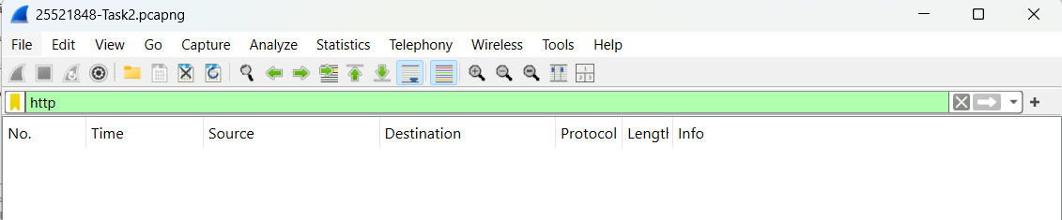
-Khi sử dụng bộ lọc http, khung danh sách gói tin hoàn toàn trống và không thu
được kết quả nào.
- Không có các gói tin HTTP xuất hiện tương tự như đối với website ở Task 1.
Giải thích:
- Website sử dụng có giao thức HTTPS: Website ở Task 2 sử dụng giao thức bảo mật HTTPS (HTTP Secure) thay vì giao thức HTTP như ở Task 1.
- Khung danh sách gói tin hoàn toàn trống khi áp dụng bộ lọc http là do website sử dụng giao thức HTTPS. Ở giao thức này, toàn bộ bản tin HTTP ở Tầng Ứng dụng đã được mã hóa thông qua giao thức TLS trước khi truyền qua mạng, khiến tiêu đề (header) và nội dung không còn ở dạng văn bản thô (plain text). Do dữ liệu bị mã hóa, Wireshark không thể bóc tách để nhận diện cấu trúc HTTP, mà tự động phân loại toàn bộ các gói tin này dưới tên giao thức TLS (TLSv1.2). Vì vậy, bộ lọc http không tìm thấy bất kỳ gói tin nào thỏa mãn điều kiện.

Câu hỏi 11: Tìm cách xác định địa chỉ IP của website đã chọn là bao nhiêu? Địa chỉ IP của máy tính bạn lúc này là bao nhiêu?

Minh chứng: 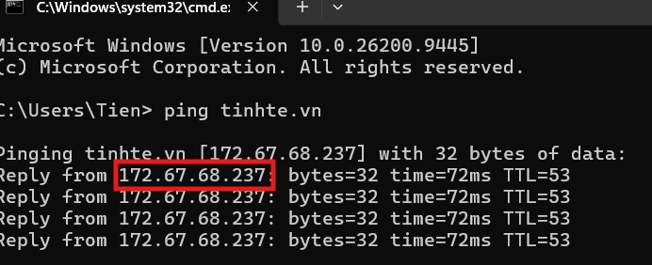
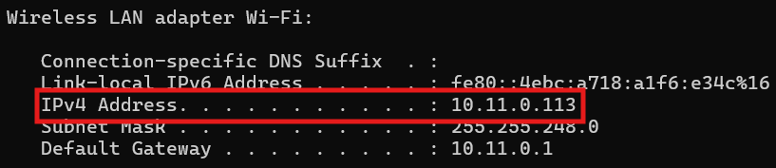

-Địa chỉ IP của Website (tinhte.vn): 172.67.68.237

-Địa chỉ IP của máy tính lúc này: 10.11.0.113

Giải thích:
-Phương pháp xác định:
+Địa chỉ IP Website: Bấm Window+R nhập cmd gõ ping + tên miền(ví dụ tinhte.vn) Enter nhìn vào dòng Pinging [tên_miền] with [Địa_chỉ_IP] hoặc các dòng Reply from [Địa_chỉ_IP]. Dãy số đó chính là IP của website.
+Địa chỉ IP máy tính: Bấm Window+R nhập cmd nhập lệnh ipconfig Enter Nhìn vào dòng IPv4 address là sẽ thấy địa chỉ IP của máy tính.

Câu hỏi 12: Sử dụng thành phần packet-display filter để hiển thị đầy đủ quá trình trao đổi gói tin giữa máy tính của bạn và website bằng cú pháp: ip.addr==<địa chỉ IP của máy tính> && ip.addr==<địa chỉ IP của Website>. Cho biết rằng bạn có thể thấy được nội dung trả về của website không? Mô tả.

Minh chứng: 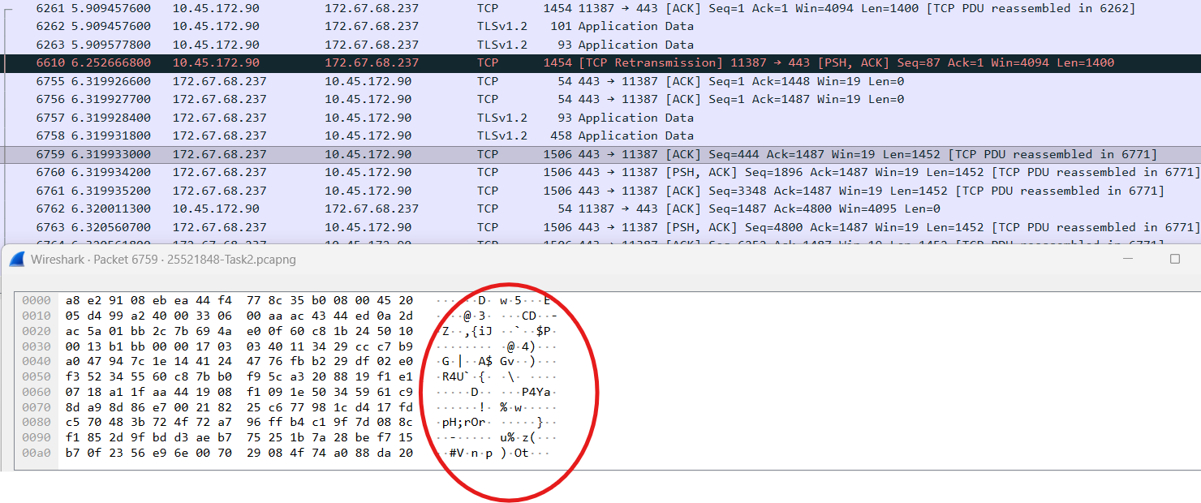

-Không, không thể đọc hay xem được nội dung trả về của website.
-Mô tả:
Quan sát các gói tin phản hồi từ địa chỉ IP Website về địa chỉ IP máy tính (Client), ta thấy:
+Về nhãn giao thức: Các gói tin mang dữ liệu trang web không còn hiển thị giao thức HTTP, mà được hiển thị dưới giao thức bảo mật TLS (như TLSv1.2). Ở cột Info, các gói này được ghi chú là Application Data.
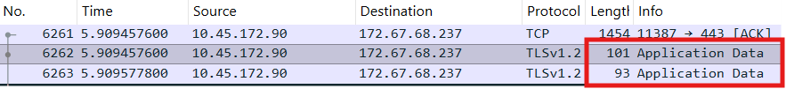
+Về mặt nội dung: Khi mở chi tiết phần thân của gói tin, không còn tồn tại nhánh cấu trúc Line-based text data: text/html chứa mã nguồn HTML. Thay vào đó, toàn bộ dữ liệu nằm trong mục Encrypted Application Data (Dữ liệu ứng dụng đã được mã hóa). Dữ liệu này chỉ hiển thị dưới dạng một chuỗi các ký tự byte (hexadecimal) ngẫu nhiên, hoàn toàn vô nghĩa và không thể đọc được bằng mắt thường.

Giải thích:
Vì Task 2 này ta thử nghiệm giao thức HTTPS, toàn bộ nội dung bản tin HTTP ở Tầng Ứng dụng đã được mã hóa bởi giao thức TLS thành dữ liệu mã hóa trước khi gửi đi. Do không có khóa giải mã (Decryption Key), Wireshark chỉ có thể hiển thị các gói tin Application Data dưới dạng chuỗi mã hóa vô nghĩa thay vì văn bản thô HTML.

Câu hỏi 13: Hãy chỉ ra ít nhất 2 gói tin mà bạn cho rằng là quan trọng khi truy cập website này. Tìm hiểu và mô tả ngắn gọn các giao thức này. Giải thích

Minh chứng:
-TLSv1.2 (Gói số 7762) (Transport Layer Security phiên bản 1.2): Giao thức bảo mật, thực hiện chức năng mã hóa dữ liệu trên đường truyền để đảm bảo quyền riêng tư và tính toàn vẹn dữ liệu .

-TCP (Gói số 7763) (Transmission Control Protocol): Giao thức cốt lõi ở tầng Giao vận, thiết lập kết nối tin cậy thông qua cơ chế bắt tay 3 bước. Nó đảm bảo dữ liệu được gửi đến đích đúng thứ tự, đầy đủ và không bị mất mát thông qua cơ chế báo nhận (ACK).

Giải thích:
- Giao thức TLS: chịu trách nhiệm mã hóa dữ liệu. Gói tin này đặc biệt quan trọng vì nó chứa phần nội dung thực sự của website (mã nguồn, văn bản...) đang được máy chủ trả về cho trình duyệt. Tuy nhiên, do tính chất bảo mật của HTTPS, toàn bộ dữ liệu Tầng ứng dụng bên trong đã được mã hóa thành các chuỗi byte không thể đọc trực tiếp, do đó Wireshark chỉ gán nhãn chung là Application Data. Nó đại diện cho mục đích: lấy được dữ liệu web an toàn.
- Giao thức TCP: Gói tin mang cờ [ACK] này (Gói số 7763) minh chứng cho đặc tính truyền dữ liệu tin cậy của TCP. Nó được Client gửi đi ngay sau khi nhận gói 7762 nhằm xác nhận với Server rằng toàn bộ phân đoạn dữ liệu đã được nhận thành công và toàn vẹn.

Câu hỏi 14: Theo bạn, địa chỉ IP dùng để làm gì và có cách nào khác để xem địa chỉ IP của máy tính và của một website khác hay không? Hãy thực hiện để minh họa điều đó. Tìm được càng nhiều cách càng tốt.
-Vai trò của địa chỉ IP:

1.Định danh thiết bị: Cung cấp một định danh duy nhất cho mỗi giao diện mạng (card mạng của máy tính, cổng của router) tham gia vào hệ thống mạng, giúp các thiết bị phân biệt được với nhau.

2.Định tuyến: Cung cấp thông tin vị trí logic của thiết bị đích. Dựa vào địa chỉ IP nguồn và đích nằm trong IP Header, các bộ định tuyến) sử dụng bảng định tuyến để xác định đường đi tối ưu chuyển tiếp gói tin qua các mạng khác nhau cho đến khi tới đúng thiết bị đích.
-Các phương pháp khác để xem địa chỉ IP của Máy tính
Cách 1: Sử dụng Giao diện hệ điều hành (Windows Network Properties):
+Thực hiện: Nhấn tổ hợp phím Win + I mở Settings Network & Internet Chọn Wi-Fi hoặc Ethernet Bấm vào tên mạng đang kết nối.
+Minh họa kết quả: Cuộn xuống phần Properties, mục IPv4 address sẽ hiển thị địa chỉ IP cục bộ của máy.
Cách 2: Sử dụng Task Manager:
+Thực hiện: Nhấn Ctrl + Shift + Esc mở Task Manager Chuyển sang tab Performance Chọn mục Wi-Fi (hoặc Ethernet).
+Minh họa kết quả: Ở góc dưới bên phải giao diện sẽ liệt kê chi tiết các thông số mạng, bao gồm cả địa chỉ IPv4 hiện tại.
Cách 3: Sử dụng Wireshark:
+Thực hiện: Để bộ lọc dns hoặc tcp, chọn bất kỳ một gói tin nào do máy tính của bạn chủ động gửi ra ngoài Internet (ví dụ: các gói tin DNS Query, hoặc gói tin TCP có cờ [SYN]).
+Minh họa kết quả: Địa chỉ IP hiển thị tại cột Source của các gói tin này chính là địa chỉ IPv4 cục bộ.
*Xem phần minh họa bằng video trong link google drive ở trang đầu tiên, phần đánh giá khác.
-Các phương pháp khác để xem địa chỉ IP của Website:
Cách 1: Sử dụng công cụ Developer Tools của trình duyệt (F12):
+Thực hiện: Truy cập trang web bằng Chrome/Edge Nhấn F12 Chuyển sang tab Network. Tải lại trang (F5). Bấm vào tệp tin phản hồi đầu tiên (thường mang tên miền trang web), chuyển sang tab Headers.
+Minh họa kết quả: Tìm dòng Remote Address trong phần General. Trình duyệt sẽ hiển thị trực tiếp địa chỉ IP và cổng của máy chủ.
Cách 2: Sử dụng các trang web tra cứu trực tuyến
+Thực hiện: Truy cập các trang web cung cấp công cụ phân giải DNS như dnschecker.org, whois.domaintools.com, hoặc mxtoolbox.com. Nhập tên miền của website (ví dụ: uit.edu.vn) vào ô tìm kiếm.
+Minh họa kết quả: Trang web sẽ truy vấn hệ thống máy chủ DNS toàn cầu và trả về bảng kết quả chi tiết, trong đó cột IP chính là địa chỉ IP của máy chủ.
*Xem phần minh họa bằng video trong link google drive ở trang đầu tiên, phần đánh giá khác.

